A Mistretta così come in tutti i centri della Sicilia
In ginocchio
come a Lourdes
Fedeli commossi che pregano, ammalati che la chiamano per nome Detenuti prostrati ai suoi piedi
Un grido solo: “Viva Maria”

Servizio di Enzo Lo Iacono
MISTRETTA

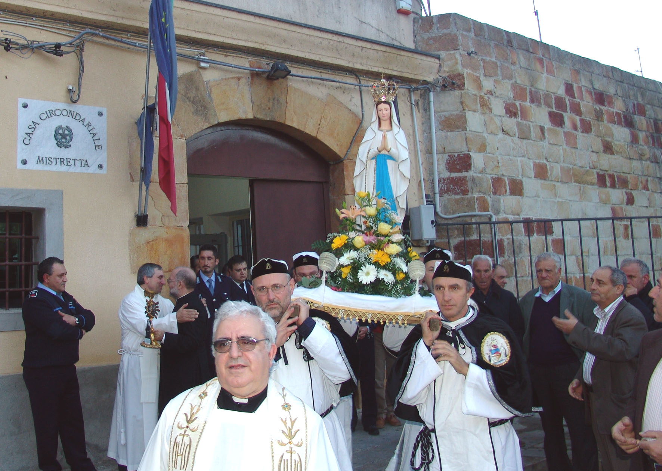

La statua della Madonna di Lourdes, dopo la
visita nella Casa Circondariale di Mistretta,
in piazza San Felice (Fotografia: e.l.i.)

Quel pesante portone di ferro della Casa circondariale di Mistretta si è schiuso ieri per accogliere il simulacro della Madonna di Lourdes ed una reliquia di santa Bernadette.
Cosa sia successo, per due ore abbondanti, dietro quelle sbarre, è facile intuirlo. C’è gente, là dentro, che soffre nello spirito e nell’anima e la presenza del simulacro della Beata Vergine può essere interpretato come un momento di ravvedimento. Oltre al cappellano del carcere, padre Calogero Calanni, è stato ammesso solo don Achille Passalacqua, promotore dell’iniziativa, unica nel suo genere.
Sono stati gli stessi agenti di Polizia penitenziaria, in servizio, a prendere in consegna la statua e portarla a spalla attraverso i corridoi su cui si affacciano le celle.
In mattinata, dopo l’arrivo, la prima sosta è stata nella chiesetta attigua all’ospedale dove c’è gente che soffre di altri mali. Subito dopo la messa si è snodata una silenziosa processione.
Il simulacro della Madonna di Lourdes, portato a spalla questa volta da medici, infermieri e persino da ricoverati, nella possibilità di deambulare, ha attraversato i reparti del nosocomio soffermandosi davanti a chi implorava grazie.
La “Peregrinatio Mariae”, in occasione del 150° anniversario delle apparizioni di Lourdes, ha toccato, in Sicilia, Rodì Milici, e, sino a martedì 18, si fermerà a Rocca di Capri Leone, nella parrocchia Maria Santissima del Tindari, retta da padre Passalacqua.
Saranno giornate intense di preghiera, incontri e veglie. Diversi i pellegrini provenienti da svariati centri della Diocesi di Patti.
Mistretta ha avuto l’onore di ricevere “la visita della Madonnina -ha detto monsignor Michele Giordano, arciprete delle città- un dono grandissimo”. Ed è stato l’unico centro dell’Isola -ha aggiunto don Achille Passalacqua- dove il simulacro è stato accolto all’interno di un carcere”.
(Sabato, da Mistretta, arriverà a Rocca di Caprileone il coro “Claudio Monteverdi”, per eseguire un concerto di musica polifonica solo a base di brani della tradizione liturgica e musicale mariana. Il concerto sarà diretto da Nello Zingone.)
La “Peregrinatio” proseguirà alla volta di Sigonella -sarà presso la Base militare- per raggiungere, infine, Scordia. In Sicilia, è arrivata direttamente da Prato.
L’accoglienza del clero e dei fedeli di Mistretta ha avuto il punto culminante nel corso della solenne celebrazione nella chiesa di san Sebastiano presenti le massime autorità militari e civili. La processione finale si è snodata sino alla periferia del paese ed in serata ha fatto ritorno a Rocca di Capri Leone. A portare a spalla il simulacro un gruppo di giovani che fanno parte della Confraternita del Santissimo Rosario.
(e.l.i.)

